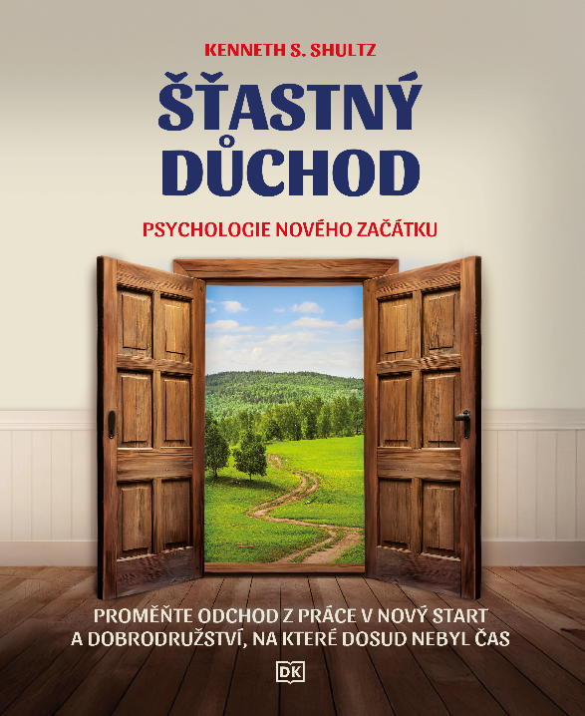
Šťastný důchod
Psychologie nového začátku
Kenneth S. Shultz

Proměňte odchod z práce v nový start a dobrodružství, na které dosud nebyl čas.
Psychologové se shodují, že odchod do důchodu je jednou z největších životních změn. Kniha „Šťastný důchod“ propojuje nejnovější poznatky mezinárodně uznávaného profesora psychologie Kennetha S. Shultze s praktickými návody, testy a tipy, které vám pomohou naplánovat volný čas, finance, vztahy i každodenní radosti. Díky přehledným infografikám a rychlým doporučením si během jediného víkendu dokážete vytvořit osobní plán, jenž promění volné dny ve splněné sny.
Od první kapitoly budete mít pocit, že vás vede zkušený kouč. Kniha inspiruje k energickému životnímu stylu, podporuje budování vztahů a ukazuje, jak proměnit pracovní zkušenosti v nové příležitosti – od podnikání přes koníčky, studium až po dobrovolnictví. Reálné příklady dokazují, že aktivní stárnutí si může užít úplně každý. Kniha „Šťastný důchod“ vám dodá odvahu pustit se do všeho, co jste dosud odkládali. A díky svému atraktivnímu zpracování je také dokonalým dárkem pro prarodiče.
Kniha je nejlepším průvodcem a koučem na cestě k aktivnímu a naplněnému životu po šedesátce.

ISBN: 978-80-88333-77-7
Datum vydání: 10.10. 2025
Pevná vazba
Formát knihy: 23,3 x 19,5 mm
Počet stran: 224
Doporučená prodejní cena 590 Kč
www.babickarstvi.cz

